Глава МА МО
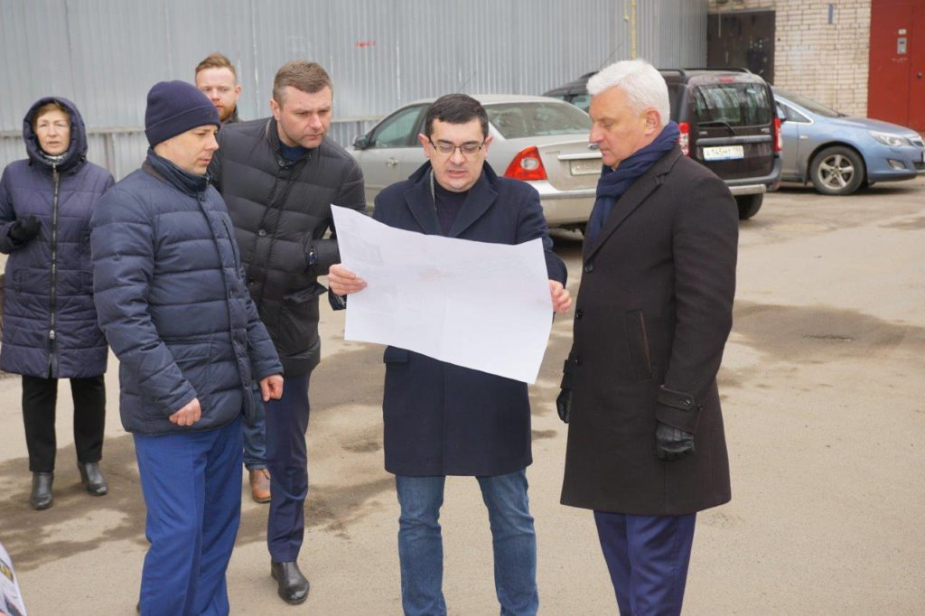
Глава Администрации МО Светлановское
Кузьмин Сергей Сергеевич

Местная Администрация
Структура администрации
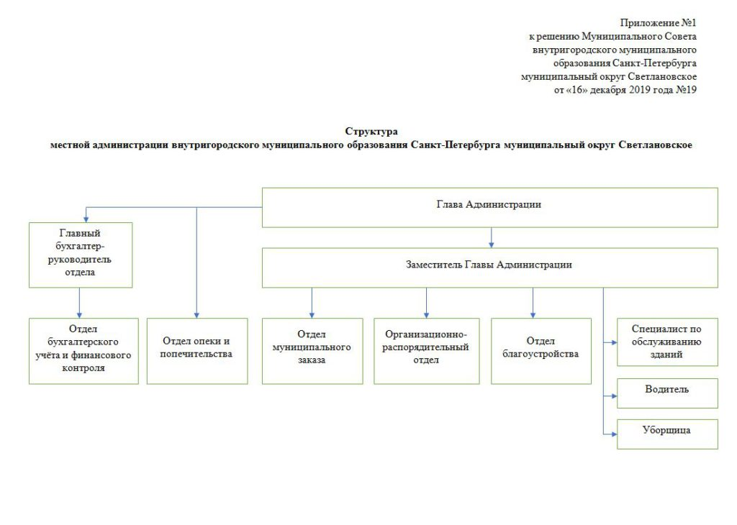

Кузьмин Сергей Сергеевич
- Глава Администрации МО Светлановское.
Патрин Андрей Валерьевич
- Заместитель главы Администрации МО Светлановское
Отдел бухгалтерского учета и финансового контроля:
Кузина Оксана Александровна – руководитель отдела бухгалтерского учета и финансового контроля – главный бухгалтер Администрации МО Светлановское
Конькова Ольга Сергеевна – заместитель руководителя отдела бухгалтерского учета и финансового контроля – главный бухгалтер Администрации МО Светлановское
Виноградова Любовь Владиславовна – главный специалист
Землянская Наталья Васильевна -ведущий специалист
Медведева Ольга Константиновна – ведущий специалист
Организационно-распорядительный отдел:
Шафинская Юлия Владимировна – руководитель организационно-распорядительного отдела Администрации МО Светлановское
Жуков Александр Анатольевич-главный специалист
Абрамова Екатерина Николаевна – ведущий специалист
Иванова Анастасия Сергеевна – ведущий специалист – делопроизводитель
Миронович Наталья Яковлевна – ведущий специалист
Сухорская Кристина Станиславовна – специалист 1-й категории
Отдел благоустройства:
Станкевич Злата Владимировна – руководитель отдела благоустройства Администрации МО Светлановское
Ульяницкий Сергей Александрович – главный специалист
Алексеева Екатерина Александровна – главный специалист
Абаимова Екатерина Олеговна- ведущий специалист
Шварёв Антон Дмитриевич – ведущий специалист
Отдел муниципального заказа:
Сидорченко Елена Юрьевна – руководитель отдела муниципального заказа Администрации МО Светлановское
Тарасова Марина Александровна – главный специалист
Отдел опеки и попечительства:
Савельева Елена Игоревна – Начальник отдела опеки и попечительства Администрации МО Светлановское
Лозко Ольга Леонидовна – главный специалист
Мишина Оксана Юрьевна -ведущий специалист
Теплова Вера Федоровна – специалист 1-й категории

